Rahvusvaheline rahupäev, 21. september

21. septembril tähistatakse rahvusvaheliselt rahupäeva. See päev on pühendatud nii riikidesisese kui ka rahvusvahelise rahu tugevdamiseks. Rahupäeval tahetakse, et kõik konflikti osapooled kuulutaksid välja vaherahu. Päev loob hea võimaluse, et arutleda lastega rahust maailmas, kodumaal, oma rühmas kui ka igaühe sisemisest rahust. Kõik tegevused on kooskõlas MTÜ Lastekaitse Liidu juhitud programmi „Kiusamisest vabaks!“ eesmärkidega ja aitavad kaasa kiusamisvaba haridustee rajamisele.

“Pole vaja mäe tippu, et otsida rahu, ega ka suurde linna, et leida kära;
mõlemad peituvad meie enda sees.”
Romano Battaglia, itaalia kirjanik

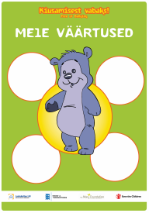
1. Lastekoosolek ehk karukoosolek. Rühma kokkulepete sõlmimine kasutades programmi “Kiusamisest vabaks!” väärtuste plakatit

Õppeaasta algus on suurepärane aeg sõlmida lastega rühma kokkuleppeid. Lapsed võtavad meelsamini vastutuse igaühe heaolu eest rühmas, kui nad saavad ise kokkuleppeid koostada. Nii kujuneb neil vastutus oma käitumise eest. Kasutage lastekoosoleku ehk karukoosoleku aega, et sõnastada rühma heaolu edendavad kokkulepped. Rääkige lastele, mida kokkulepped tähendavad ja selgitage, et neid saab sõnastada positiivselt või negatiivselt, nt “Mida me teeme?” või” Mida me ei tee?”. Eestis on haridusasutustes suund sõnastada kokkuleppeid positiivses võtmes.
Kirjutage lastega arutledes enda rühma kokkulepped täitmata programmi “Kiusamisest vabaks!” väärtuste plakatile. Leiate plakatid printimiseks siit. Kui te soovite plakatit A2 paberil, siis võite seda tellida programmi e-poest tasudes vaid postikulu.
Laske lastel endal plakati äärtesse kirjutada enda nimi või kleepida oma käejälg (vt tegevust 3), et sellega sümboliseerida üheskoos koostatud kokkulepete täitmist.
Riputage plakat üles rühmas sellisesse kohta, kus kõik lapsed ja täiskasvanud neid hästi näevad. Kindlasti näidake neid ka lapsevanematele, et nad saaksid kokkulepete täitmist toetada.

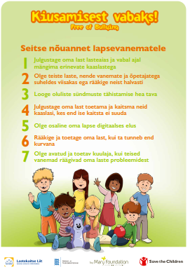
2. Lastevanemate koosolek

„Kiusamisest vabaks!“ programmil on kolm sihtrühma: lapsed, lapsevanemad ja haridusasutuse töötajad. Kiusamise ennetamiseks on vajalik nende sihtgruppide koostöö, et luua rühmades kõikide laste vahel head suhted. Planeerige oma sügisesse koosolekusse kindlasti koht, kus informeerite vanemaid programmis “Kiusamisest vabaks!” osalemisest ning selgitate lühidalt, kuidas nemad saavad toetada lastevahelist head läbisaamist. Seejärel leidke ühiselt sobilik aeg programmi “Kiusamisest vabaks!” põhjaliku koosoleku pidamiseks. Antud koosolekul saate tugineda programmi meeskonna poolt loodud esitlusele, mille leiate programmi koduleheküljelt rubriigis „Metoodika igapäevaelus“.

3. Lõiming kunstitegevusega. "Värvide sõprus". Sõber Karu tuleb kunstitegevusse
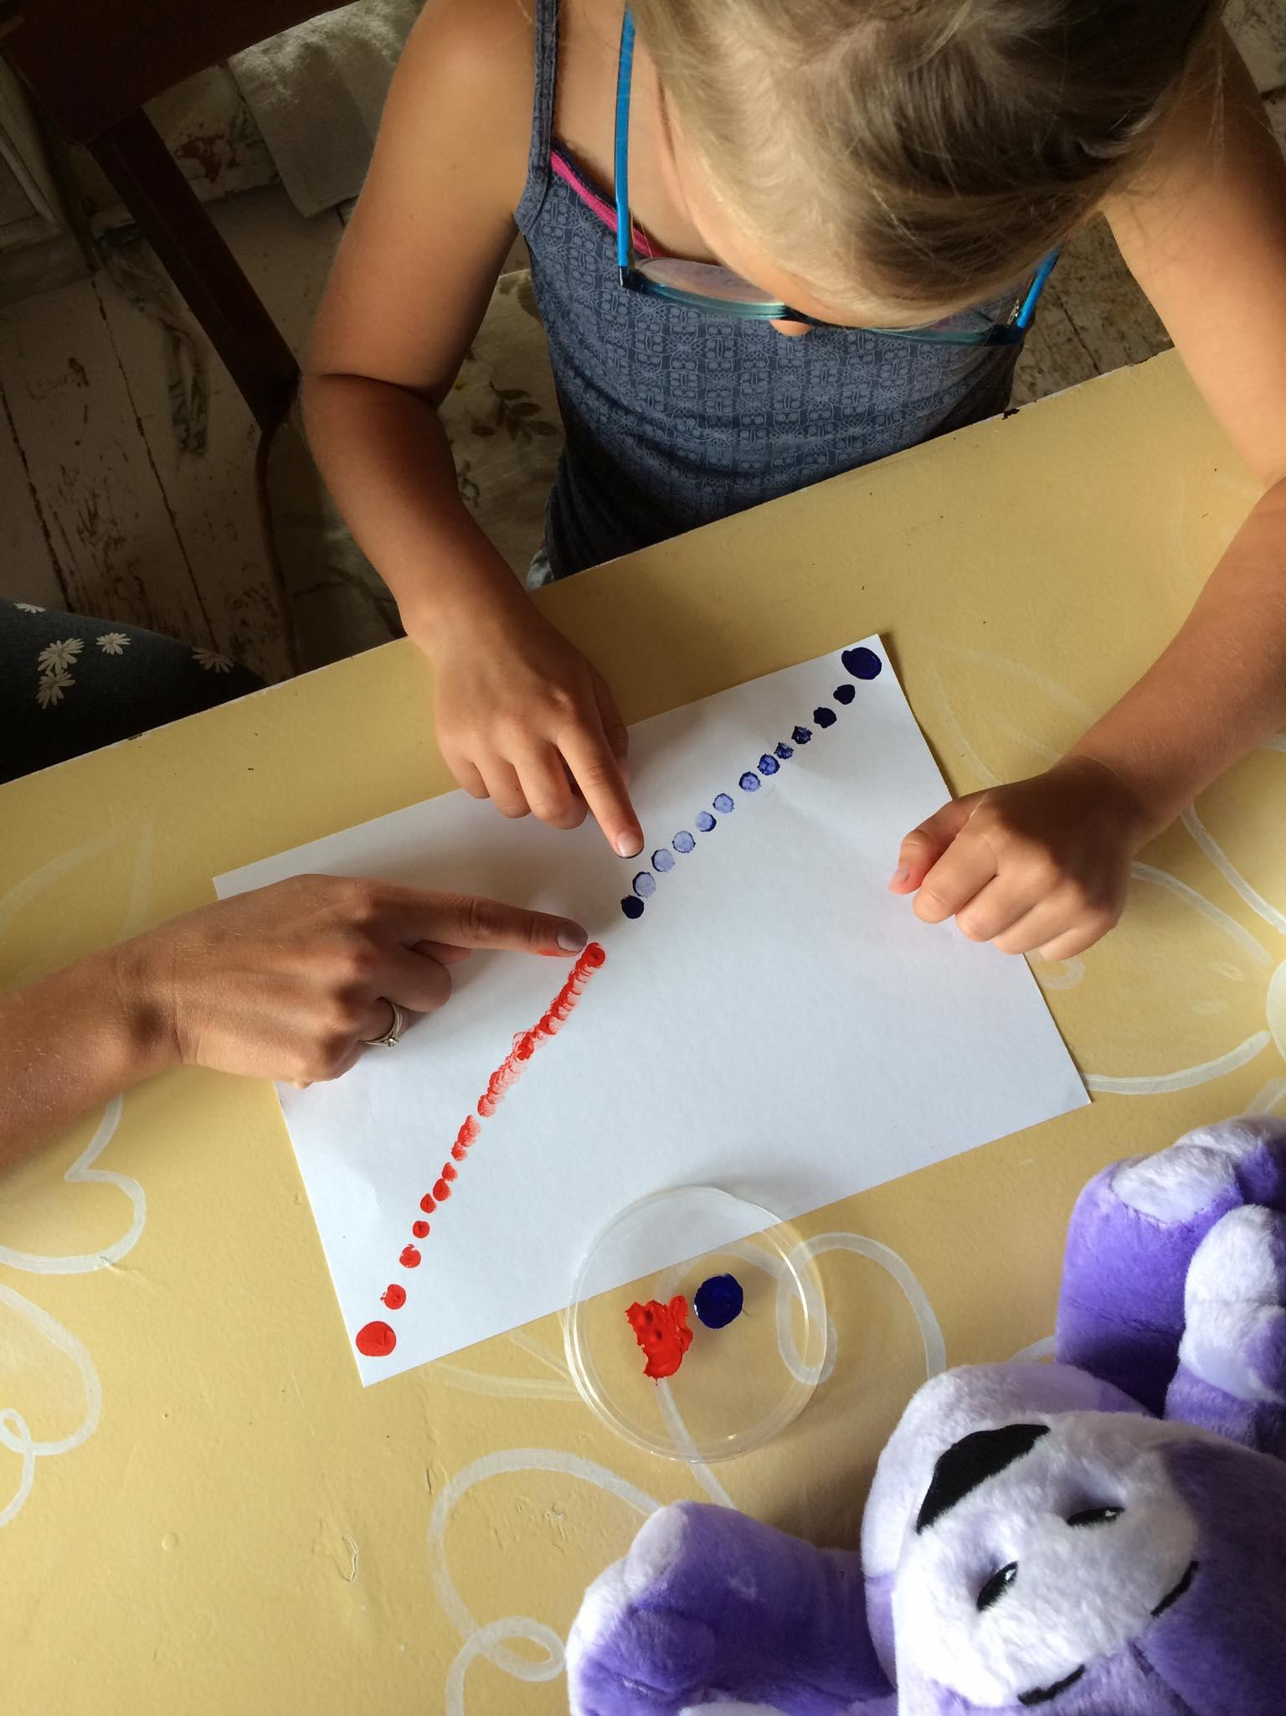
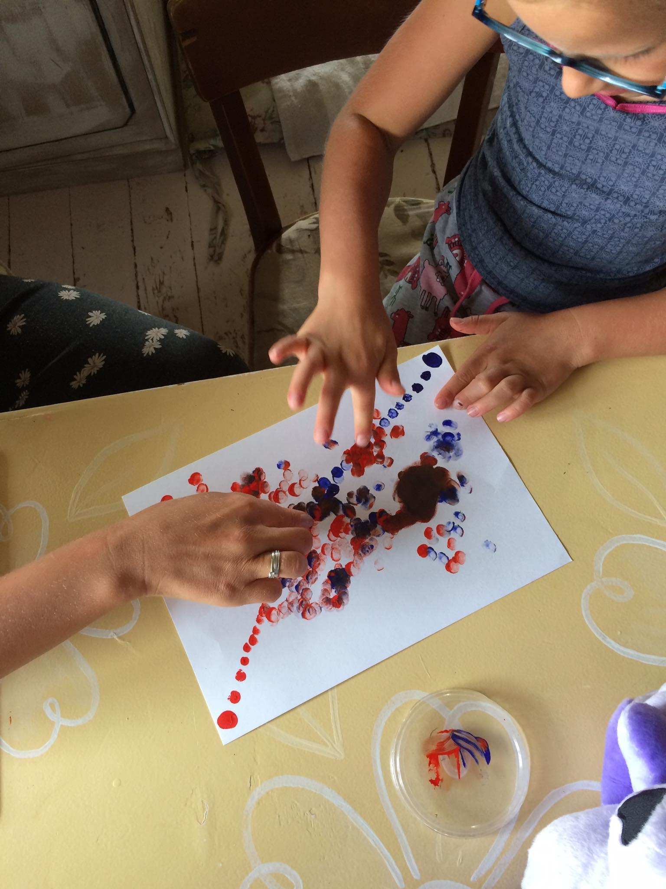
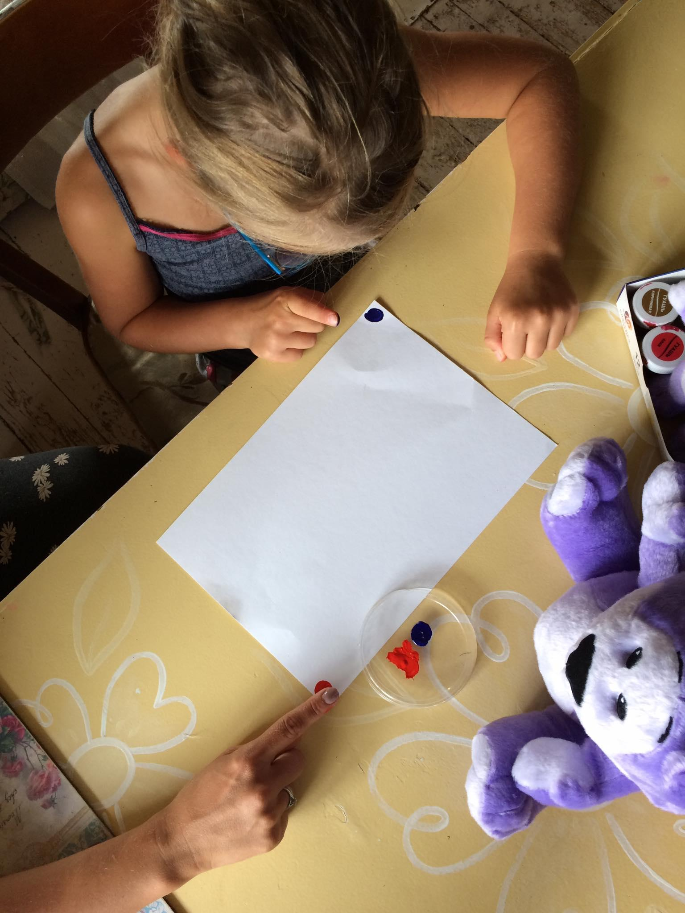

Vajalikud vahendid: Sõber Karu, punane ja sinine näpuvärv, värvialus (plastist jogurtitopsi kaas vms),
A4 valge paber, harilik pliiats, käärid, seinanäts.

Lapsed võtavad paaridesse. Üks laps paneb sinist, teine laps punast näpuvärvi värvialusele.
Lapsed kuulavad jutukest, samal ajal laua taga tegutsedes.

Sõber Karu jutustab:
"Ühes suures valges toas olid kaks väikest värvi - sinine ja punane. Nad olid tülli läinud. Riid oli suur.
Punane värv arvas, et tema on kõige ilusam värv kogu maailmas. Ta seisis ühes valge toa nurgas (laps, kes valis punase värvi, teeb paberi ühte nurka oma näpujälje).
Sinine värv arvas täpselt samamoodi, et tema on kõige ilusam värv kogu maailmas. Ta seisis valge toa vastasnurgas (laps, kes valis sinise värvi, teeb paberi teise nurka oma näpujälje).
Värvid olid teineteisest kaugel. Nad ei vaadanud teineteise poolegi. Tuju oli mõlemal halb. Meel nukker ja nägu tigedust täis. Igav oli olla üksinda. Sõbraga koos oleks palju parem.
Lõpuks astus punane ühe sammukese sõbrale lähemale (laps, kes valis punase värvi, teeb ühe näpujälje sinise värvi suunas).
Nüüd astus ruttu ka sinine ühe sammukese sõbrale lähemale (laps, kes valis sinise värvi, teeb ühe näpujälje punase värvi suunas).
Punane naeratas ja lähenes sammukese võrra sinisele veelgi (laps, kes valis punase värvi, teeb jälle ühe näpujälje sinise värvi suunas).
Nüüd naeratas ka sinine! Ja lähenes sammukese võrra punase poole (laps, kes valis sinise värvi, teeb jälle ühe näpujälje punase värvi suunas).
Tuju läks mõlemal värvil paremaks ja nad hakkasid lausa jooksma teineteise suunas (mõlemad lapsed lähenevad näpujälgi tehes teineteise värvidele).
Peatuti otse teineteise nina ees. Punane ja sinine leppisid ära. Riid sai otsa. Tüli ununes. Koos hakati käest kinni hoides hüppama ja karglema. Kogu valge tuba sai punast ja sinist täis. Sõbraga koos on hea! (mõlemad lapsed teevad teineteise läheduses ja ka teineteise näpuvärvi peal näpujälgi).
Punane vaatas enda jalge ette. Sinine vaatas enda jalge ette. Koos olid nad loonud vahva jäljeraja ja uue ilusa värvi! “

Kui värv on paberil kuivanud, siis paneb laps käe paberile, joonistab käe kontuuri ja lõikab käejälje välja. Oma käejälje kinnitab iga laps ise rühma kokkuleppele (vt tegevust nr 1).

Arutlege, mis tunne on riius või tülis olla? Mis põhjusel riidu minnakse? Kas riigid võivad ka omavahel tülis olla? Kas ja miks on vaja ära leppida? Kuidas ära leppida? Kas leppimine tekitab rahuliku tunde? Rääkige "Palun vabandust" väljendi kasutamisest. Lõpetuseks võib kuulata "Anna mulle andeks" laulu, mida esitab Tõnis Mägi.

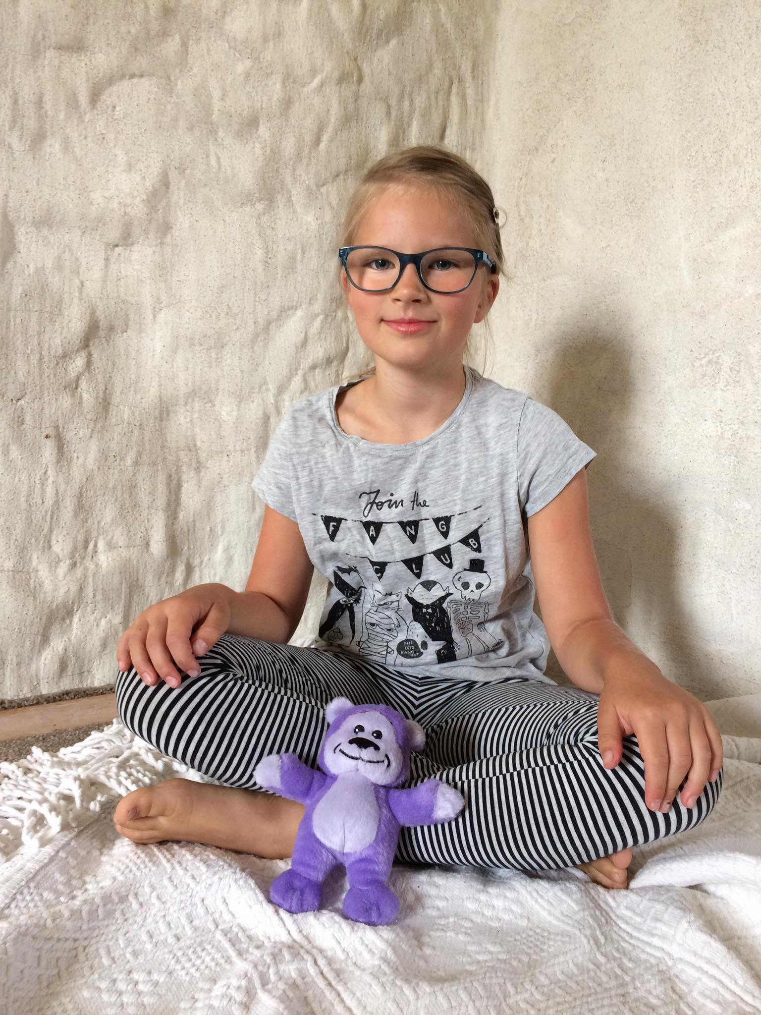
4. "Leia endas rahu!". Tutvumine või taaskohtumine Sõber Karuga
Lapsed istuvad ringis. See, kelle käes on Suur Sõber Karu matkib talle meeldivat rahulikku tegevust. Teised peavad ära arvama, mis tegevusega on tegemist ning tegema seda oma väikese Sõber Karuga järgi.
Lapsed leiavad rühmas või õues sobiva koha, kus näiteks rätsepistes istuda.
Paluge lastel 4-5 korda
- nina kaudu sügavalt sisse hingata, justkui nuusutaks nad tugevalt lõhnavat lille;
- suu kaudu välja hingata, justkui puhuks oma suust suurt tuult välja.
Lapsed sulgevad silmad ja paluge neil umbes 20-30 sekundit keskenduda ning kuulata, kas ja mis hääli on kosta. Arutlege, kas see harjutus tekitas lastes rahuliku tunde. Mis harjutusi ja tegevusi veel võiks teha, et enda sees rahu leida (mõelda rõõmsaid mõtteid, lugeda mõttes kümneni, joonistada, värvida, vaadata aknast õue, vaadata või lugeda raamatut, kaisutada pehmet mängulooma, juua natuke vett jne)?

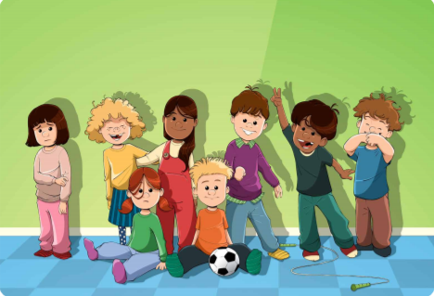
5. Rahvusvaheline rahupäev. Programmi “Kiusamisest vabaks!” vestluskaartide kasutamine ja arutelu
Paigutage programmi “Kiusamisest vabaks!” vestluskaardid rühmas või saalis laiali. Lapsed liiguvad kaartide vahel ringi ja arutavad alguses omavahel, millistel kaartidel olev olukord on rahulik. Hilisem vestlus õpetaja osalusel. Arutlege, mille järgi lapsed said aru, et tegemist on rahuliku olukorraga? Kummad kaardid, kas äreva olukorra või rahuliku olukorra omad, lastele rohkem meeldivad? Miks? Kas, kuidas ja mida saaks ja peaks muutma, et kõikidel kaartidel oleks kujutatud rahulik olukord?
Rahupäev on ülemaailmne. Kõik riigid võiksid kasvõi selleks ajaks kuulutada omavahel välja vaherahu. Laps, kelle käes on suur Sõber Karu, nimetab ühe riigi nime. Mäng kestab seni kuni iga laps saab nimetada ühe riigi. Arutlege, kas ja miks riigid peaksid omavahel hästi läbi saama? Milline oleks maailm, kui siin valitseks kõikjal rahu?

6. Liikumine. Ahvipärdik näitab rahustavaid harjutusi. Hingamine ja venitamine
Avage link ja nautige koos ahvikesega sujuvat ja aeglast liikumist. Ahvipärdiku jooga on rahulikkude helide saatel mõnus keha venitamine.
7. Rahutuvi mäng
Rahutuvi on üks rahu sümbolist. Kõik rahvad soovivad elada rahus ja sõpruses. Tuvid on austatud linnud juba iidsetest aegadest - on ju teada, et kirjatuvid tulid alati koju tagasi, just nagu oodatakse alati ka rahu ja leppimist. Rahu peab alati taastuma. Iga riid ja tüli peab leidma lahenduse ja lepituse.
Printige välja tuvi. Paluge lastel oma vabal valikul värvida tuvi ning lõigata see välja, vajadusel abistage last. Kui tuvid on kõigil lastel värvitud ning lõigatud, siis paluge neil moodustada ring, küljed lastel lähestikku, pilk suunatud kõigil lastel ringi keskele ning käed selja taga, valmis haarama. Õpetaja poetab ühe lapse käte vahele ühe äsja värvitud ning lõigatud tuvikese. Laps hakkab seda salamisi, vaikselt enda kõrval seisvale lapsele selja tagant edasi ulatama. Järgmine laps ulatab järgmisele jne. Keegi ei tohi reeta, kelle käes tuvi asub. Õpetaja hüüab ühel hetkel “kulu-kulu”. Kelle kätte sel hetkel tuvi jäi, see saab selle tuvi endale ning lahkub ringist. Ringis olijad võtavad koomale ning uus tuvi pannakse tasakesi jälle ühe lapse kätele, et uus ring võiks alata. Tuvi saanud laps võib asuda tuvi “lennutama” ehk tuvi käes jooksma, seni kuni kõik lapsed on endale tuvi saanud.
Hiljem võib tuvidest rahupäevale pühendatud näituse korraldada.

Tunnikavade koostaja: Jaanika Teder

